KREUZFAHRTBERICHT ATS 582

„Von Südostasien in die Emirate“

31.03.2019 – 22.04.2019

Datum | Route lt. Katalog | Ankunft | Abfahrt | tatsächliche Route | Ankunft | Abfahrt
Datum | Route lt. Katalog | lt. Katalog  (Anschreiben) | lt. Katalog  (Anschreiben) | tatsächliche Route | Ankunft | Abfahrt
01.04. | Hongkong / China |  | 20.00 |  |  | 2112
03.04. | Halong Bucht / Vietnam | 09.00 | 20.00 |  | 0842 | 1954
05.04. | Nha Trang / Vietnam | 08.00 | 18.00 |  | 0754 | 1800
07.04. | Insel Tioman / Malaysia | 13.00 | 20.00 |  | 1223 | 1948
08.04. | Singapur / Singapur | 08.00 | 23.00 |  | 0742 | 2248
10.04. | Langkawi / Malaysia | 08.00 | 18.00 |  | 0742 | 1818  Late Departure, due to accident of Passenger during excursion
11.04. | Sabang ( Insel We) / Sumatra | 12.00 | 18.00 |  | 1142 | 1754
14.04. | Colombo / Sri Lanka | 08.00 | 17.00 |  | 0736 | 1700
15.04. | Kochi ( Cochin) / Indien | 13.00 | 20.00 |  | 1254 | 2000
16.04. | New Mangalore / Indien | 12.00 | 19.00 |  | 1154 | 1900
17.04. | Mormugao ( Goa) / Indien | 08.00 | 18.00 |  | 0742 | 1802  Late Arrival of Passengers
20.04. | Muscat / Oman | 08.00 | 18.00 |  | 0732 | 1742
21.04. | Musandam / Oman | 11.00 | 22.00 |  | 1036
22.04. | Dubai / VAE | 08.00

Phoenixteam

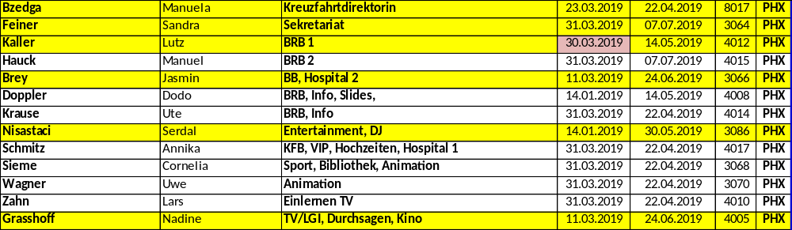

PASSAGIERE

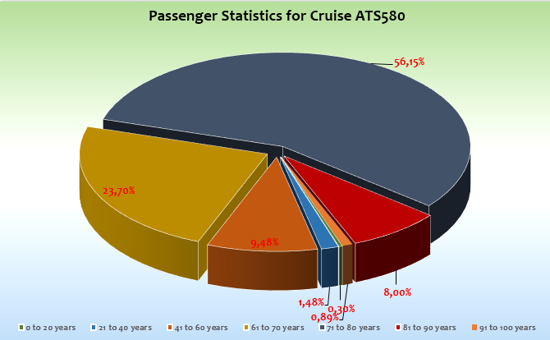




 |  | Age Between | Count |  | %age
5 |  | 0 to 20 years | 2 |  | 0,30
9 |  | 21 to 40 years | 10 |  | 1,48
23 |  | 41 to 60 years | 64 |  | 9,48
24 |  | 61 to 70 years | 160 |  | 23,70
29 |  | 71 to 80 years | 379 |  | 56,15
32 |  | 81 to 90 years | 54 |  | 8,00
35 |  | 91 to 100 years | 6 |  | 0,89
36 |  | Figure Total | 675 |  | 100,00
38
38 |  | Total Guests | 675
39
39 |  | Average Age | 71,20
41

Passagiere unter 18 Jahre:
Einstiege
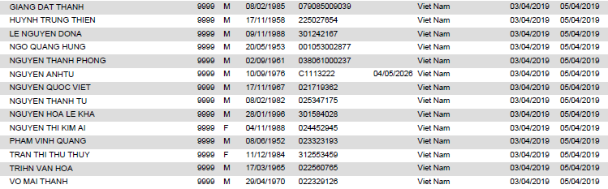

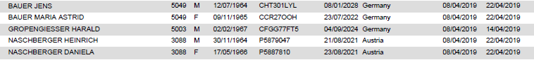

Ausstiege
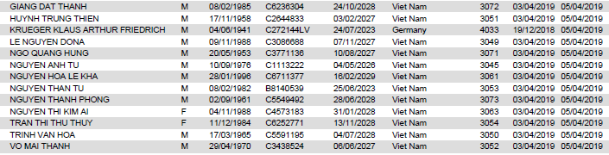

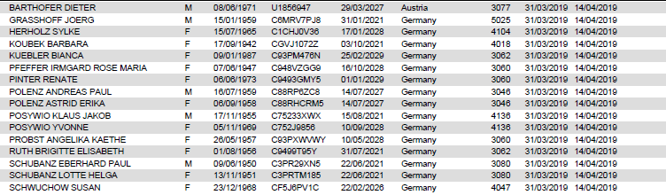

Gruppen
KEINE

ROUTE

Hongkong / China

Komplikationslose Aus- u. Einschiffung über den ganzen Tag verteilt (31.03.). Bester Liegeplatz der Stadt, direkt am Ocean Terminal mit besten Möglichkeiten zum Shoppen & für Unternehmungen, Busbahnhof & Fährterminal fussläufig zu erreichen. Wetter durchwachsen, am 30.03. keine Lichtershow der Skyline (Die Earth Hour ging um die Welt - Überall auf dem Planeten schalteten Menschen für eine Stunde das Licht aus, um ein Zeichen für Klima- und Umweltschutz zu setzen. Jeweils um 20.30 Uhr Ortszeit versanken berühmte Bauwerke in der Dunkelheit). Regen am Mittag des 31.03., ansonsten eher trüb als sonnig, Temperaturen 20-23°C.

Halong Bucht / Vietnam

Am Vortag intensive Verhandlungen mit Schiffs- u. Tour-Agent, um die bestmögliche Situation für die Gäste zu erwirken. Hier gibt es seit 11/18 eine Pier, die Baukosten müssen wieder in die Kassen gespült werden, so dass die Passagierschiffe dazu gedrängt werden, den Pierplatz einzunehmen. 3 Schlepper sind Pflicht, diese sind jedoch technisch nicht nutzbar;-( Versuche, einen Ankerplatz einzunehmen inmitten der Halong Bucht mit beeindruckener Sicht auf die zahlreichen kleinen Inselchen scheiterten. Hier würden zusätzliche Kosten eingefordert werden (27,- US-$ für das Ankern im Weltnaturerbe) und privater Landgang sowie Bus-Ausflüge gestrichen werden aufgrund der großen Distanz wären weder lokale Boote noch schiffseigene Tenderboote in der Lage, die Strecke von 6 -9 SM zu bewältigen, so dass wir letztendlich in den sauren Apfel beißen mussten und den Pierplatz eingenommen haben.

Persönliches Gespräch mit Schiffs- u. Ausflugs-Agentur, Chief Purser, Ex.Man. & CD führte zu Überlegungen für kommende Anläufe. Grundsätzlich müssen Kreuzfahrtschiffe an die Pier; lediglich wenn bereits 2 Schiffe dort liegen, kann ein 3. Schiff eine nahegelegene Ankerposition (Distanz zur Pier knapp 3 SM) einnehmen, von dort wären dann sowohl Ausflugsbooten als auch schiffseigene Tenderboote zu nutzen, um auch privat an Land gehenden Gästen und Bus-Ausflugsgästen den Landgang zu ermöglichen bei Kosten von 2,5 US-$ pro Pers. Ab 2020 soll eine Art Sea-Walk im Einsatz sein, die bei ATS an der Pier den Bootsasuflüglern die Möglichkeit gibt, nach kurzr Transferfahrt Richtung Hafenausgang über den Sea-Walk auf die Ausflugsboote zu gelangen, somit Zeitersparnis gegeben im Vergleich zum aktuellen Anlauf.

Für die Zukunft müssen wir den Gästen also frühes Aufstehen raten, um in der Anfahrt auf den Hafen ca. 1 – 1 ½ Std. das Weltnaturerbe zu bewundern. Himmel bewölkt, wenige Regentropfen, Temp. Bis 27°C.

Nha Trang / Vietnam

Pünktliche Ankunft, Liegeplatz ca. 4-5 km vom Zentrum & Strand entfernt. Auf der Pier erste Souvenirstände, Taxi & Motorrad-Taxi ab Hafenausgang. Sonniger Tag bei knapp 30°C.

Insel Tioman / Malaysia

Pünktliche Ankunft am Ankerplatz, Tenderweg nur 5 min., ca. 300 Gäste nutzten den Nachmittag für ein Bad im Meer und Strandspaziergängen an den zahlreichen wunderschönen Naturstränden, die allerdings keinen Schatten boten. Temp. Bis 30°C.

Singapur / Singapur

Pünktliche Ankunft am Marina Bay Cruise Centre. Das riesige Terminal hat wenig zu bieten, lediglich Geldwechselmöglichkeit & Touristen-Infostand, nach langwierigier Pass-Kontrolle mit Fingerprint. In Laufnähe ist nichts Interessantes, überteuerte Taxen mit Festpreisen stehen vor der Tür, nur wenige 100 Meter entfernt am Ende des Terminals warten einfache Taxen mit Taxameter auf Kunden. U-Bahn-Haltestelle ist nach ca. 10-15 min. Fußweg zu erreichen. Bewölkter Himmel, am NM leichter Regen, Tem. Bis 30°C.

Empfehlung für Folge-Anläufe: der „alte“ Hafen, das Harbour Cruise Centre ist eindeutig der bevorzugte Liegeplatz; dort können die Gäste vom Terminal direkt ins angeschlossene Shopping-Centre mit zahlreichen Geschäfte, Restaurants u.v.m.

Langkawi / Malaysia

Überpünktliche Ankunft an der langgezogenen Pier. Ausflugsbusse konnten vors Schiff fahren, Taxen mussten am Hafenausgang auf die Gäste warten und boten Fahrten zum 5 km entfernt gelegenen Strand und zur 25 km entfernt gelegenen Stadt Kuah an. Gäste genossen den Tag bei sonnigen 27-30°C.

Sabang ( Insel We) / Sumatra

Nach pünktlicher Ankunft an der einzigen Pier und langwieriger Clearance erwartete uns ein großer Empfang mit hoch-dekorierten Offziellen, Tanz & Gesang.... Minibusse und Motorrad-Rikschas boten Rundfahrten an. Gäste erfreuten sich an den freundlichen Einheimischen & herrlicher Natur bei Temp. bis 30°C.

Colombo / Sri Lanka

Den üblichen Liegeplatz erreichten wir pünktlich, wie gewohnt mit zahlreichen Verkaufsständen/Geschäften auf der Pier, Taxen vorhanden und weitere über kleines Tour-Office zu rufen, zum Hafenausgang einige 100 m Fußweg, dort weitere Taxen & Tuk Tuks. Temp. bis 30°C, erfolgreicher Tag mit guten Touren. In Sri Lanka gingen planmäßig 15 Gäste und 1 Künstler von Bord.

Kochi ( Cochin) / Indien

Pünktliche Ankunft am üblichen Liegeplatz mit großem Terminal, dort Pass-u. Personenkontrolle für alle Gäste mit Visum & Crew, die in Indien an Land gehen möchte. Schleppender Start des Facecheck, dann zügige Abwicklung. Temperaturen noch ansteigend, ca. 33°C. Vor Terminal zahlreiche Souvenirstände, Taxen & Tuk Tuks. Händler hier recht aufdringlich, manch ein Gast kam verärgert/verstört frühzeitig vom privaten Landgang zurück.

New Mangalore / Indien

Pünktliche Ankunft an der Pier mit großem Terminal mit (Souvenirs/Touristenbüro/Geldwechselmöglichkeit). Laufen im Hafen o.k., jedoch nicht zu empfehlen bei viel Verkehr, daher auch kostenloser Shuttlebus zum ca. 300 m entfernt gelegenen Hafenausgang. Dort Taxen & Tuk Tuks vorhanden, lt. Gäste-Rückmeldung recht aufdringliche Taxifahrer. Heißer Tag bei Temp. bis 32°C.

Muscat / Oman

Überpünktliche Ankunft im Hafen, nahe des Duty Free Shops. Laufen im Hafenbereich nicht gestattet, daher mehrere Shuttlebusse im Einsatz, diese starteten leider mit knapp 30 min. Verspätung, Fahrt zum Hafenausgang, von dort Laufen oder Taxifahrt möglich. Ein heißer Tag mit Temp. bis 30°C.

Musandam / Oman

Ankunft im Hafen mit Terminal (Souvenirs) und wenigen Taxen. 4 kostenlose Shuttlebusse waren im Einsatz und verhehrten zwischen Schiff und Stadt (Soukh). Viele kamen am Ostersonntag ins Schwitzen, das Thermometer kletterte bis auf 34°C.

Dubai / VAE

Püntliche Ankunft, Liegeplatz direkt am Terminal, somit kurzer Weg zu Gepäck, Ausflugs- u. Transferbussen, Taxen & Hop on Hop off-Bussen. Pass-u. Personenkontrolle im Terminal war sehr chaotisch aufgrund von unorganisierten Behörden-Mitarbeitern, die sämtliche Pässe durcheinander warfen. Somit kam es zu Verzögerungen bei Ausflügen & Flughafentransfers.

Temperaturen bis 35°C.

Passagierwechsel in Dubai macht keine Freude, leider bezogen auf das ganze Schiffsteam;-( Bei Flugankünften weit nach Mitternacht ist das gesamte ATS-Team eigentlich auf den Beinen von morgen 06.00 Uhr bis 03.00 Uhr am naechsten Morgen... Ein besonderer Dank geht daher an das gesamte Team von MS Albatros für Flexibilität & gleichbleibende Freundlich- & Herzlichkeit;-)

Behörden:

Meist recht zügige Abwicklung durch beste Vorbereitung & Verhandlungen von Chief Purser Katharina.

Ausnahme war Dubai, dort chaotische Pass-u. Personenkontrolle bei unorganisierten Behörden-Mitarbeitern.

Wetter

Ruhige See, wenig Wind, max. 6 Beaufort. Temperaturen 20-33°C, besonders die Tage in Indien waren sehr heiß.

BSCM

Senior Technical Superintendent Martin Oberfell war von Hongkong bis Singapur an Bord zur Besprechung & Vorbereitung der nächsten ATS-Werft.

In Singapur wurde Chief-Eng. Guido Raffo planmäßig abgelöst durch Stefan Kozarev.

Fleet-Team

Wünschenswert wäre die Anschaffung & Installation zweier großer Deckenventilatoren am Lido-Deck, beidseitig, über dem Buffet und über dem Sitz-Essensbereich backbord. An den teils sehr heißen Tagen dieser Weltreise hätte durch Ventilatoren bereits Abhilfe geschaffen werden können; die nächste Reise mit großer Hitze steht im Herbst an (Afrika), bestenfalls sind bis dahin die Ventilatoren installiert...

Palmblätter für Party-Dekoration – Nachdem die im vergangenen Jahr für alle Schiffe angeschafften künstlichen Palmblätter eher eine Lachnummer als schöne Dekoration waren (zu klein & mickrig, zu schneller Farb- u. Blätterverlust) und wir z.B. auf AMA auf der Afrika-Reise 2018 doch wieder frische Palmblätter einkaufen mussten, um unseren Gästen eine schöne Party-Stimmung auch optisch zu verschaffen, haben wir hier eine Kontaktadresse, über die man adäquate, große, schöne & preislich attraktive künstliche Palmblätter bestellen könnte. https://german.alibaba.com/trade/search?fsb=y&IndexArea=product_en&CatId=&SearchText=Plastik+Palmenbl%C3%A4tter

Auf ATS benötigen wir die Palmblätter spätestens mit Beginn der Afrika-Reise 2019.

1 Fahrrad im Fitnessraum muss zeitnah in BHV durch Service-Mitarbeiter überprüft werden, konnte temporär repariert werden.

Technik / Wartung

Div. Kabinen betroffen durch Wasserschaden am 04.04. (Deck 4 + 5)

Grosses, monatelanges Projekt sind Maintenance-Arbeiten an Fenster & Rahmen auf Deck 10, die idealerweise an Hafentagen durchgeführt werden. Beeinträchtigung durch Lärm-u. Dreck bei darunterliegenden Gold-Kabinen wurden den Gästen angekündigt und bisher mit Verständnis entgegengenommen.

Hoteldepartment (Sea Chefs)

Das Tagesprogramm-Papier (alte Version) musste 5 Tage lang genutzt werden, bis in Singapur die neue Version wieder geliefert wurde.

Gute Zusammenarbeit mit dem gesamten Hotel-Team unter Leitung von Hot.Man. Maria Zelenka.

Der Einstieg von Küchenchef Jörg Schwab war spürbar; kleine Veränderungen brachten große Wirkung; Gäste lobten vielfach die Küche unter seiner Führung, im persönlichen Gespräch & auch mehrfach im Fragebogen.

Ostern: Schöne Oster-Deko in & vor Restaurants, beim Ostersonntagsfrühstück kleiner Hefekranz & buntes Ei an jedem Tischplatz, Oster-Teezeit mit Oster-Specials (Rührteig-Osterlamm, Mohntorte u.a.) zusätzlich zum üblichen Kuchensortiment.

Aber... Trotz vorheriger Absprache wurde der Ostergruß (Karte & Mini-Hase) zu spät - Ostersonntag-VM statt Samstag abend - auf die Kabinen geliefert;-( Statt in den vergangenen Jahren div. Schoko-Eier, Hase, hart gekochtes Ei etc. mit Gras auf Teller / Nester zu präsentieren, wurde diesmal ein Waschlappen gefaltet, darauf saß der Mini-Hase. Eine Zumutung für den Gast, höchst peinlich für mich, Fremdschämen (für Seachefs) ließ sich nicht vermeiden. Nach Rücksprache mit Hot.Man. wurden zusätzliche Ostern-kompatible Süßwaren eingekauft und am Ostersonntags-NM zum Mini-Hasen auf den Waschlappen gestellt. Damit müssen wir uns nun arrangieren, fürs nächste Jahr bitte wieder den üblichen Standard! Bei der Bestellung wurde nicht bedacht, dass zweimal der Oster-Gruß für die Kabinen benötigt wird. Die Reise endet an Ostermontag und die nächste Reise beginnt an Ostermontag; auch die neu einsteigenden Gäste sollten einen Ostergruß bekommen; bei nicht ausreichend vorhandener Ware wurde für Montag (Neu-Einsteiger) erneut zugekauft.

Bei der Gelegenheit: Weihnachten steht fast vor der Tür... Bitte denkt frühzeitig an Weihnachts-Teller o.ä., Nikoläuse, bitte nicht die peinliche Mini-Version wie heute zu Ostern. Gut angekommen sind auch immer die kleinen Christsterne auf den Kabinen. Machbar wegen Afrika/Adventszeit/Lieferung mit Ende Afrika zu spät?

In Dubai wird Hot.Man. Maria Zelenka planmäßig abgelöst durch Marc Hermes.

Harald Gropengiesser war von Singapur bis Colombo an Bord.

WEITERES

Das Boutique-Team wurde auf dieser Reise von 3 auf 2 Mitarbeiter reduziert, Begründung: Vorbereitung für DEU der abgezogenen Mitarbeiterin. Bei „nur“ ca. 400 Passagieren Reduzierung vertretbar...

Ausflugsprogramm

Für das Fahrgebiet mit eher kniffeligen Zuständen vor Ort relativ wenig Reklamationen über die Ausflüge.

Weiteres siehe BRB-Bericht

Hospital

Med. Ausschiffung am 05.04. in Nha Trang: Hr. Klaus Krüger,Kab. 4033 / BN 563752 (WR-Gast).

Sturz am /im Ausflugsbus am 08.04.: Frau Lück, Kab. 7010, BN 561988

Sturz beim Bootsausflug am 10.04.: Herr Storck, Kab. 5117, BN 672458

Weiteres siehe Hospital-Bericht

Unterhaltungsprogramm

Das Show-Ensemble bot 4 Shows an auf dieser Reise (Wirschaftswunder, Elements, ABBA, Illumina).

Außerdem gab es mehrere Mix-Shows mit allen Künstlern (Welcome, LOVE, Spiegelzelt, What a wonderful world).

Als Specials/Show-Einlagen: Sail Away, Black & White Party, Rock-Party für Gäste & Crew, Gold-u. Silber-Cocktail, Weltreise-Foto & Cocktail, Bauchtanz Maria beim orientalischen Abend, Soirée von Ruth.

Als Gast-Künstler:

Harald Borgner, Stimmenimitator – guter Mann mit 2 unterschiedlichen Shows, 1 x als Stimmenimitator und 1 x mit Reinhard Mey Abend, beides kam sehr gut an.

Dieter Barthofer, Zauberer & Bauchredner – symathischer Kollege, Tricks bei Weltreise ja immer klein gehalten bei Gepäck-Beschränkungen. Charmant auch die Bauchrednereien.

Jiri Erlebach, Geigen-Virtuose – wie gewohnt, Profi durch & durch, zog trotz mehrtägiger Augenentzündung sein Programm durch.

Martin Frank, Kabarett & Oper – Kreuzfahrt-und somit Phoenix-Neuling, 25 J., aus Niederbayern, Schwerpunkt Kabarett, sehr lustig, mit 3-4 Opern-Arien ergänzt. Erster Abend kam sehr gut an, zweiter Abend ebenso.

Die ATS Showband, das Casablanca-Duo Angela & Bartholome sowie Alleinunterhalter Heiko Wolf erfreuten mit zahlreichen Einsätzen die Gäste, in den üblichen Locations und auch draußen an Deck bei herrlichen Temperaturen auf dieser Reise.

As Tageskünstler:

Jan Holthuis, Lektor – Bekannter Lektor, gutes Mittelmaß, Gästezuspruch durchwachsen, mal mehr mal weniger.

Bernd Kämmer, Foto-u. Computer-Fachmann – kleiner Kreis interessierter Gäste kam gern zu seinen Kursen.

Renate Treutler, Bordgeistliche – Auch sie hatte ihre kleine Gemeinde, die regelmäßig zu Gottesdienst & Andacht kamen. Sie bot auch Crew-Gottesdienst zu Ostern an.

An speziellen Cocktail-Veranstaltungen gab es:
- Für Gold-u. Silber-Gäste: Cocktail am Bug am 07.04. auf Reede vor Tioman
- Für Gold-Gäste: Cocktail auf der Brücken-Nock zum Auslaufen am 11.04. in Sabang
- Für Weltreise-Gäste: Gruppenfoto & Cocktail am Bug am 12.04. auf See
- Für 4 in Singapur zugestiegene Gäste: Mini-Begrüßung am 09.04. durch Cpt. & CD
- Für 16 in Colombo ausgestiegene Gäste: Mini-Abschied am 13.04. durch Cpt. & CD

Allesamt mit großem Erfolg & Dankeschön unserer Gäste.

Fahrräder

Es wurden 2 Fahrräder auf der Reise verliehen.

Beschwerden / Besondere Gäste:

Frau Pilarski, Kab 5082 / BN 530719 Weltreise-Gast. Hatte einen leider 2 Wochen abgelaufenen Müsliriegel in ihrer Lunchbox in Japan, trug dadurch angeblich eine Lebensmittelvergiftung davon. War zwar regelmäßig im Hospital, aber niemals wegen durch Müsliriegel verursachter Lebensmittelvergiftung. Im Gespräch mit Harald Gropengiesser am 12.04. drohte sie mit Anwalt, während er sie nach förmlicher Entschuldigung fragte, was sie denn von ihm erwarte. Daraufhin lief sie weinend aus dem Raum... Erneutes Gespräch mit Hot.Man. & CD am 15.04. mit Rückfrage nach ihren Erwartungen, dazu wusste sie nichts zu antworten, hatte sich bereits bei ihrer Rechtsanwalts-Freundin nach weiteren möglichen Schritten erkundigt... Ich habe Frau P. als keine Wiedergutmachung zu einem Ausflug (Sri Lanka) eingeladen, dankend nahm sie an, jedoch mit dem Hinweis, dass dadurch die Sache nicht vom Tisch wäre. Bei diesem Gespräch war sie dennoch viel zugänglicher als im Gespräch mit HG, sie hat nach einer schlimmen Kindheits-Erfahrung jedoch auch Angst/Abneigung vor Männern generell... In psychischer Behandlung war sie damals; ich wage zu behaupten, sie bräuchte das auch heute noch...

Herr Schmidt, Kab. 4081, BN 699585 Weltreise-Gast – Vorfall bereits bei Einschiffung am 19.12., bei Unterzuckerung Schwächeanfall mit Verwirrtheit. Ich führte mit Hr. Schmidt zwei Gespräche während dieser Reise, er erzählte mir von seiner Tochter, die wohl sein Bankkonto gesperrt hatte, er somit keine EC-/KK nutzen kann. Er reklamierte angebliche Kontrollen der Kabine mit Fussboden-Kennzeichnung und Kamera-Beobachtung. Nach mehrtägiger Investigation traf ich den Gast erneut, hatte auch nach Rücksprache mit Chief Purser u. Chief Security) keine Erklärung für die bemängelten Vorfälle; konnte ihn jedoch dahingehend beruhigen, dass sowohl seine Rechnungen durch Zahlungsverpflichtungserklärung beglichen werden koennen, er somit auch Ausflüge buchen kann, vor denen er sich dieletzten Wochen gescheut hat; ausserdem ist sein an Bord deponierter Notgroschen gut & sicher aufgehoben im Safe. Herr Schmidt selbst sagte mir, dass manch einer an Bord ihn wohl für paranoid hält...

Herr Schulze, Kab. 7036, BN 526464 Weltreise-Gast – Sprach mich am 03.04. an bzgl. seines Kabinennachbarns Hr. Dr. Möller. Die beiden Herren sehen sich übers Jahr nicht, telefonieren hin & wieder, dabei war Wesensveränderung nicht spürbar. Hier an Bord klagt Hr. Schulze über zunehmende Demenz des Hr. Dr. Möller mit störenden Nebeneffekten (Licht & TV an-aus, Schlafgewohnheiten, Vergesslichkeit etc.). Hr. S. fragte daraufhin nach einem kostenlosen Kabinen-Umzug. Dies konnten wir ihm, auch nach Rücksprache mit den Bonner Kollegen, nicht ermöglichen, rechneten ihm den Aufpreis in div. Kabinen aus, er war nicht bereit, mehrere Tausend Euro zu zahlen, blieb somit in der Kabine gemeinsam mit Hr. Dr. Möller wohnen, klagte jedoch bei manch einer Gelegenheit erneut über dessen Zustand...

Herr Dr. Möller, Kab. 7036, BN 526464 Weltreise-Gast – wohl zunehmend dement, lt. Kab. Nachbar Hr. Schulze spürbar im Verlauf der WR. Im Gespräch mit RL Jasmin, mir & Doc schien Hr. Dr. Möller recht klar, konnte unsere Fragen beantworten, dem Gespräch folgen. Lt. Doc kann das jedoch auch eine gute Tarnung sein. Gast trägt seit 19.12. tagein-tagaus die gleiche Jogging-Hose, bestenfalls hin & wieder frisch gewaschen;-(. Auf meine mehrfache Bitte hat er zu einem Gala-Abend tatsächlich eine Stoffhose mit Hemd & Jackett angelegt. Nach eigener Aussage vergisst er doch mittlerweile recht viel, schreibt sich vieles auf fragt häufig... Hoffentlich bringen wir ihn gut bis nach Genua...

Zusammenfassende Beurteilung der Kreuzfahrt

Erfolgreich beenden wir den vorletzten Teil der grossen Weltreise, die besonders wettertechnisch unter einem günstigen Stern stand; wenige Regentropen, die kaum erwähnenswert sind, den Zielen angepasste hohe Temperaturen, interessante Häfen & ein gutes Künstler-u. Unterhaltungsprogramm sorgen für zufriedene bis glückliche Gäste.

Einen schönen letzten WR-Abschnitt wünsche ich dem gesamten ATS-Team, danke für die herzliche & harmonische Zusammenarbeit, freue mich auf die Rückkehr zur Afrika-Reise im Herbst und übergebe in Dubai an CD Jörn Hofer.

Manuela Bzdega

Kreuzfahrtdirektorin

Dubai, den 22. April

CC: Kapitän Hotelmanager

Oliver Gerbig Norbert Jepsen
Johanna Zawieracz Benjamin Drechsel
Dr. Alois Franz Christian Adlmaier
Christian Rippel Manuela Bzdega
Georgios Zisopoulos Christoph Schädel
Jörn Hofer Klaus Gruschka
Michael van Oosterhout Harald Gropengiesser
Frank Oertel Martin Springer
Sinah Lucius Richard Bos
Martin Oberfell
Jörg Dunkel

